**Работа 1.1.1**

Определение систематических и случайных

погрешностей при измерении удельного

сопротивления нихромовой проволоки

**Тимонин Андрей**

**Б01-208**

Содержание

**1) Аннотация** 3

**2) Теоретические сведения** 3

**3) Методика измерений** 3

**4) Исупользуемое оборудование** 5

**5) Результаты измерений и обработка данных** 9

**6) Обсуждение результатов** 16

**7) Заключение** 17

# **1) Аннотация**

**Цель:** измерить удельное сопротивление проволоки и вычислить систематические и случайные погрешности при использовании таких измерительных приборов, как линейка, штангенциркуль,микрометр, амперметр, вольтметр и мост постоянного тока.

**Приборы:** линейка, штангенциркуль, микрометр, отрезок проволоки из нихрома, амперметр, вольтметр, источник ЭДС, мост постоянного тока Р4833, реостат, ключ.

**Ожидаемые результаты:** полученное входе эксперимента значение сопротивления проволоки будет примерно равно измеренному сопротивление с помощью моста P4833

# **2) Теоретические сведения**

Удельное сопротивление материала проволоки круглого сечения, изготовленной из однородного материала и имеющей всюду одинаковую толщину, может быть определено по формуле

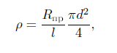

Формула 1

где Rпр - сопротивление измеряемого отрезка проволоки, l - его длина, d - диаметр проволоки. Таким образом, для определения удельного сопротивления материала проволоки следует измерить длину, диаметр и величину электрического сопротивления проволоки.

# **3) Методика измерений**

В данной работе величину сопротивления Rпр предлагается измерить с помощью одной из схем, представленных на рис. 1. Здесь R - переменное сопротивление (реостат), RA _ сопротивление амперметра, RV - сопротивление вольтметра, Rпр - сопротивление исследуемой проволоки.

Пусть V и I - показания вольтметра и амперметра. Рассчитанные по этим показаниям величины сопротивления проволоки Rпр1 = Vа/Iа для схемы (а) и Rпр2 = Vб/Iб для схемы (б) будут отличаться друг от друга и от искомого Rпр из-за влияния внутренних сопротивлений приборов. Однако с помощью рис. 1 нетрудно найти связь между сопротивлением проволоки Rпр и полученными значениями Rпр1 и Rпр2.

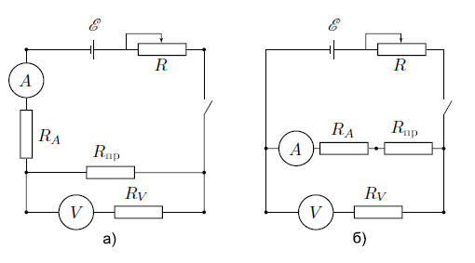

Рисунок - 1. Схемы для измерения сопротивления при помощи амперметра и вольтметра

В первом случае вольтметр правильно измеряет падение напряжения на концах проволоки, а амперметр измеряет не величину прошедшего через проволоку тока, а сумму токов, проходящих через проволоку и через вольтметр. Поэтому

Формула 2

Во втором случае амперметр измеряет силу тока, проходящего через проволоку, но вольтметр измеряет суммарное падение напряжения на проволоке и на амперметре. В этом случае

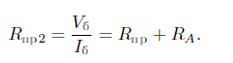

Формула 3

Формулы (2) и (3) удобно несколько преобразовать. Для схемы (а):

Формула 4

Для схемы (б):



Формула 5

Члены, стоящие в скобках в формулах (4) и (5), определяют поправки, которые следует внести в измерения. Хотя поправки на сопротивление приборов в принципе всегда могут быть рассчитаны, этого, как правило, не делают. расчет поправок, который в нашем случае оказался несложным, при измерениях в разветвленных цепях становится

очень трудоемким и при каждом переключении прибора должен производиться заново, что практически невозможно. Таким образом, получаем типичный пример систематической ошибки, возникающей из-за упрощения расчетной формулы. Для схемы (а) сопротивление Rпр оказывается заниженным, а для схемы (б) - завышенным относительно рассчитанного.

Более точным методом измерения сопротивлений является классический метод моста постоянного тока (мост Уитстона). Для контрольного измерения сопротивления проволоки используется стандартный мост 4833.

В нашей установке в качестве сопротивления используется нихромовая проволока, натянутая между двумя неподвижными плоскими прижимными контактами. Вдоль проволоки может перемещаться подвижный контакт, с помощью которого устанавливается длина измеряемого участка.

# **4) Исупользуемое оборудование**

|  |  |  |
| --- | --- | --- |
| **Прибор** | **Цена деления** | **Погрешность** |
| Линейка | 1 мм | 0.5 мм |
| Штангенциркуль | 0.1 мм | 0.05 мм |
| Микрометр | 0.01 мм | 0.005 мм |
| Вольтметр | 1.5 мВ | 0.75 мВ |
| Амперметр | 0.01 мА | 0.01 мА |

Рисунок 1. Микрометр и штангенциркуль

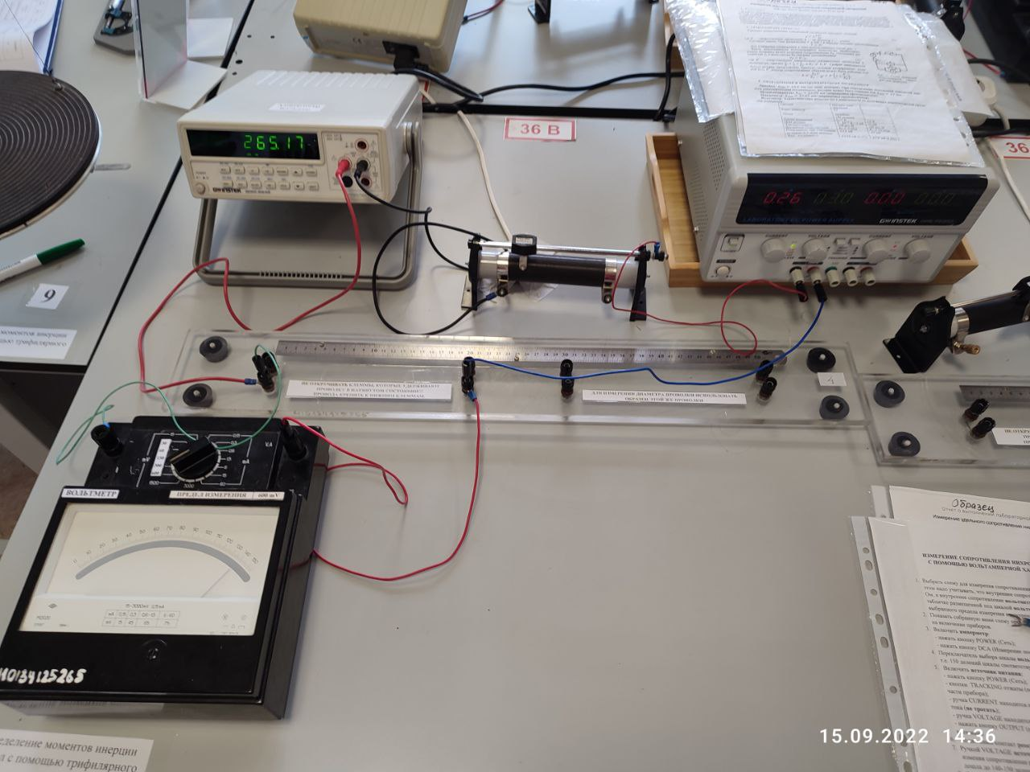

Рисунок 2. Цепь а)

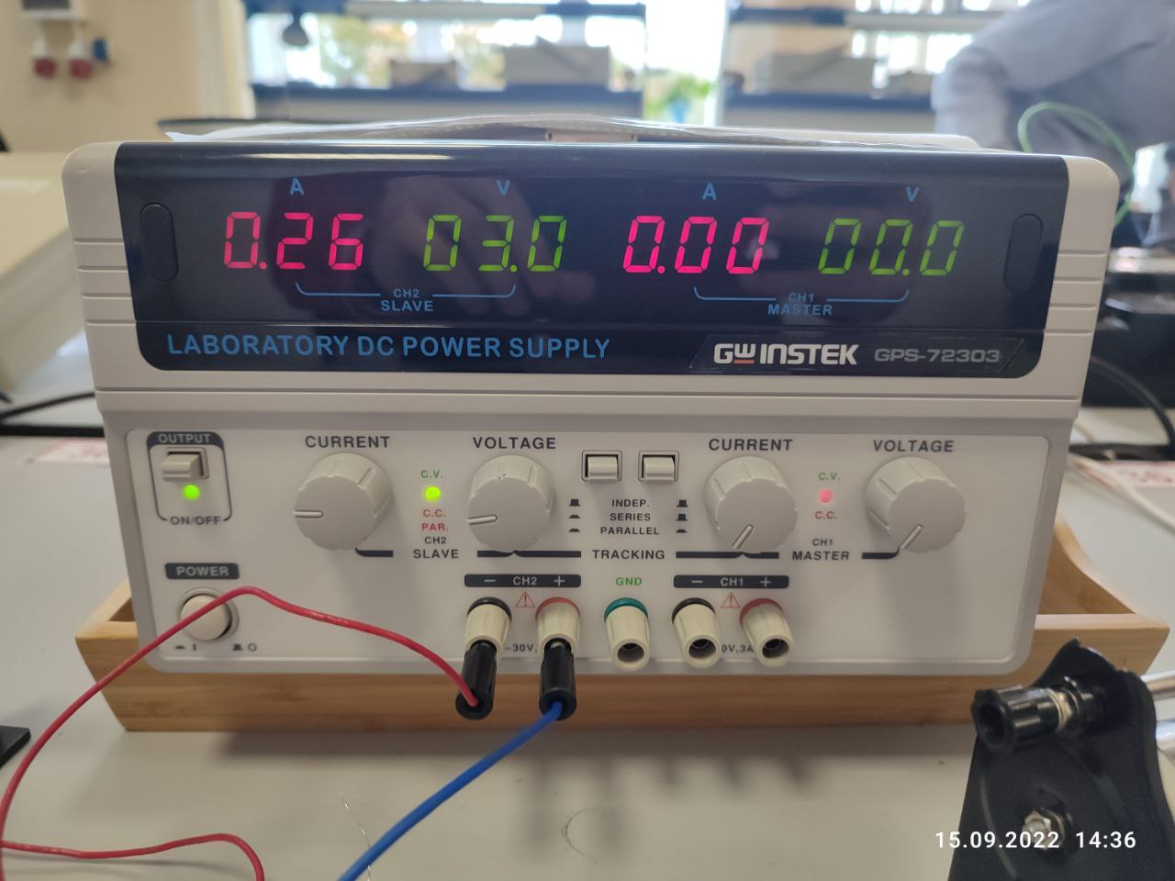

Рисунок 3. Источник ЭДС

Рисунок 4. Амперметр

Рисунок 5. Вольтметр

Рисунок 6. Мост Р4833

# **5) Результаты измерений и обработка данных**

При измерении диаметра проволоки штангенциркулем случайная погрешность измерения отсутствует. Следовательно, точность результата определяется только точностью штангенциркуля (систематической погрешностью)

Измерения с помощью микрометра содержат как систематическую, так

и случайную погрешности:

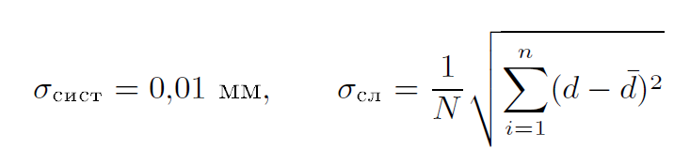

Формула .

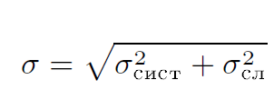

Формула .

Поскольку σ2сл<<σ2сиси, то можно считать проволоку однородной по диаметру, а погрешность диаметра σd определяется σсист только микрометра:

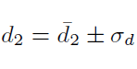

Формула .

Определим площадь поперечного сечения проволоки по формуле:

Формула .

Величину погрешности σS найдем по формуле:

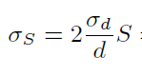

Формула .

Сопротивление находим как:

Формула .

Среднеквадратичная случайная ошибка:

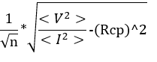

Формула .

Возможную систематическую погрешность Rср оцениваем по формуле:

ле

Формула .

Суммарная погрешность:

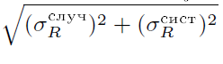

Формула .

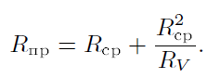

Формула .

Определяем удельное сопротивление проволоки по пормуле (1) и погрешность σ_ по формуле:

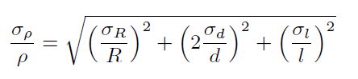

Формула .

Лаб. данные - 1. Данные для 20 см

Лаб. данные - 2. Данные для 30 см

Лаб. данные - 3. Данные для 50 см



Лаб. данные - 4. Измерение диаметра проволоки

Рисунок 7. Измерение сопротивления для 10 см

Рисунок 8. Измерение сопротивления для 20 см

Рисунок 9. Измерение сопротивления для 30 см

Рисунок 10. Измерение сопротивления для 50 см

# **6) Обсуждение результатов**



Таблица - 1. Средние диаметры проволоки



Таблица - 2. Погрешности при измерении диаметра проволоки

Таблица - 3. Площадь поперечного сечения проволок и погрешность измерения поперечного сечения

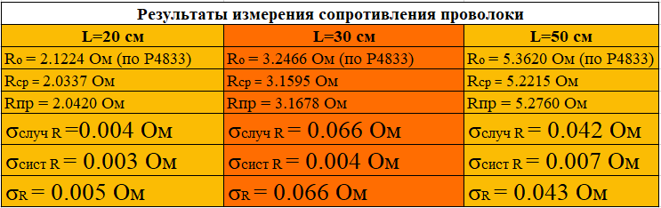

Таблица - 4. Результаты измерения сопротивления проволоки

Таблица - 5. Удельное сопротивления проволоки

# **7) Заключение**

Окончательно ρ=(1.0556 +- 0.0033) * 10-4 Ом*см.

Значения сопротивлений проволоки приблизительно равны сопротивлениям проволоки, которые были получены с помощью моста Р4388.